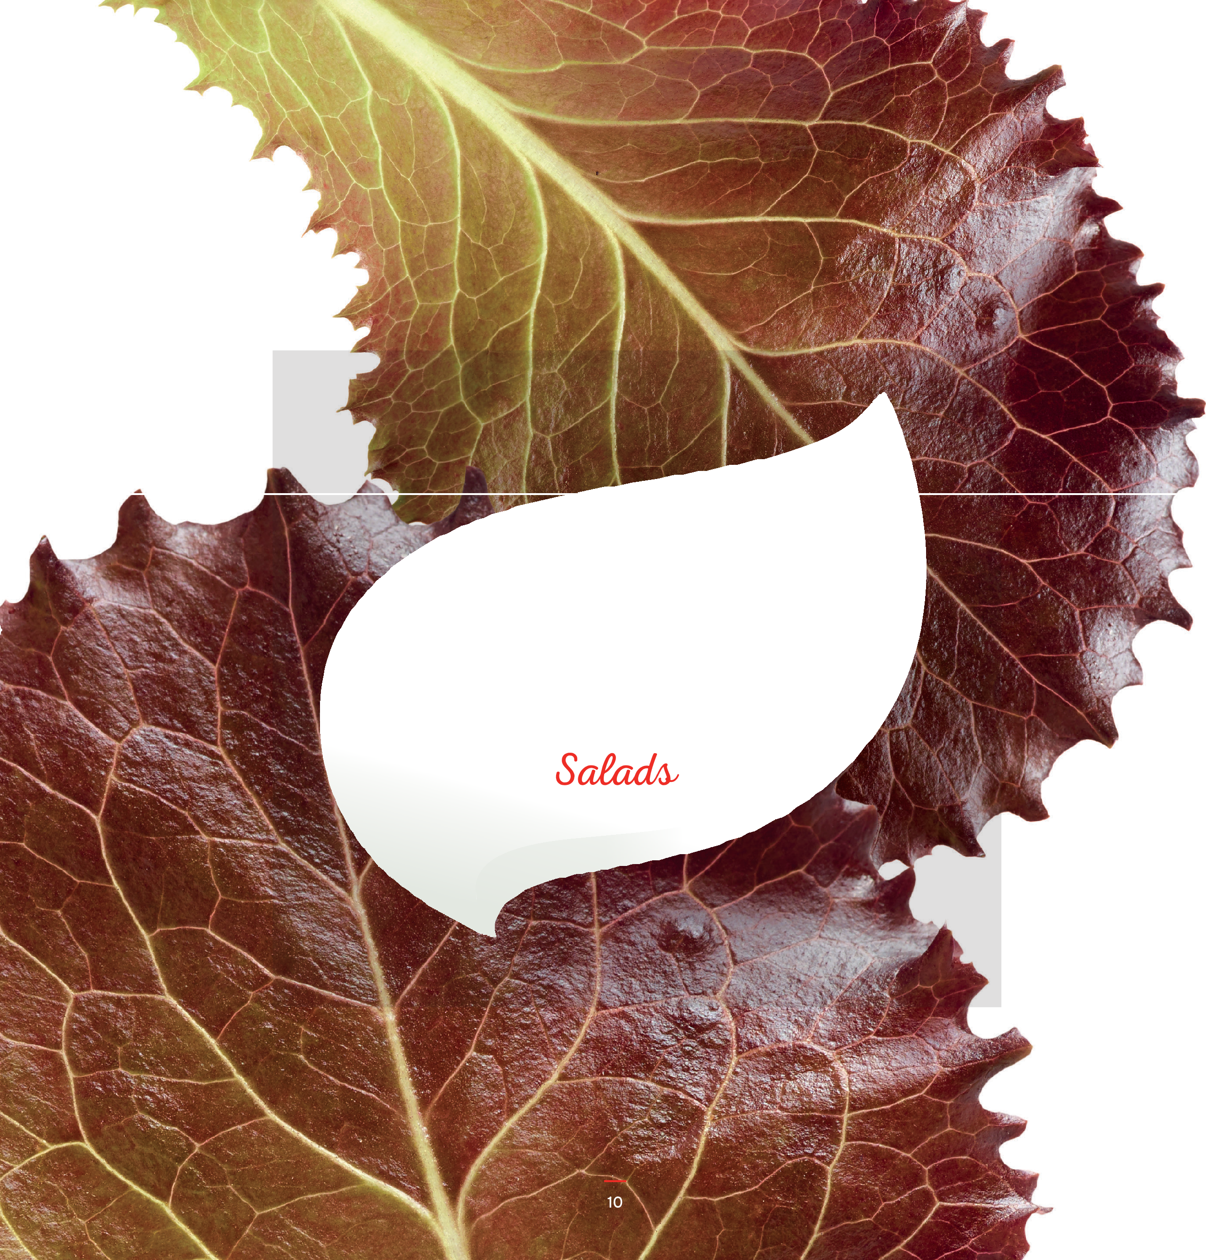

1
Ensaladas

NUESTROS PRODUCTOS · OUR PRODUCTS

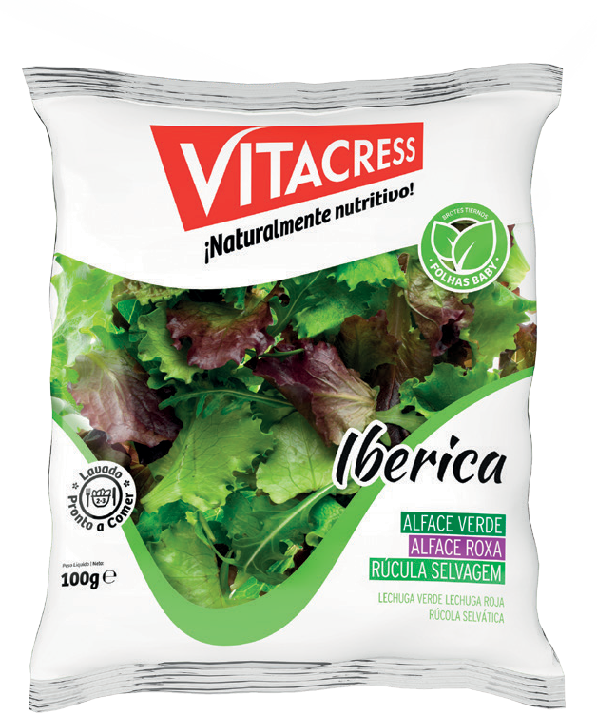
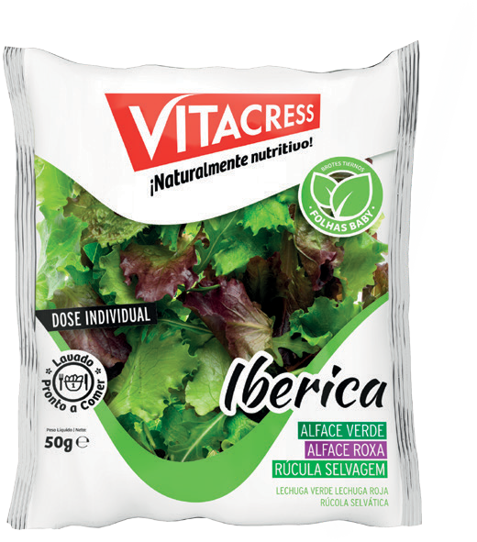
ENSALADAS · SALADS

REF001

Ensalada Ibérica · 100 g
Ibérica Salad · 100 g

Lechuga Verde y Roja y Rúcola Salvaje.
Green and Red Lettuce and Wild Rocket.
REF002

Ensalada Ibérica · 50 g
Ibérica Salad · 50 g

Green and Red Lettuce and Wild Rocket.

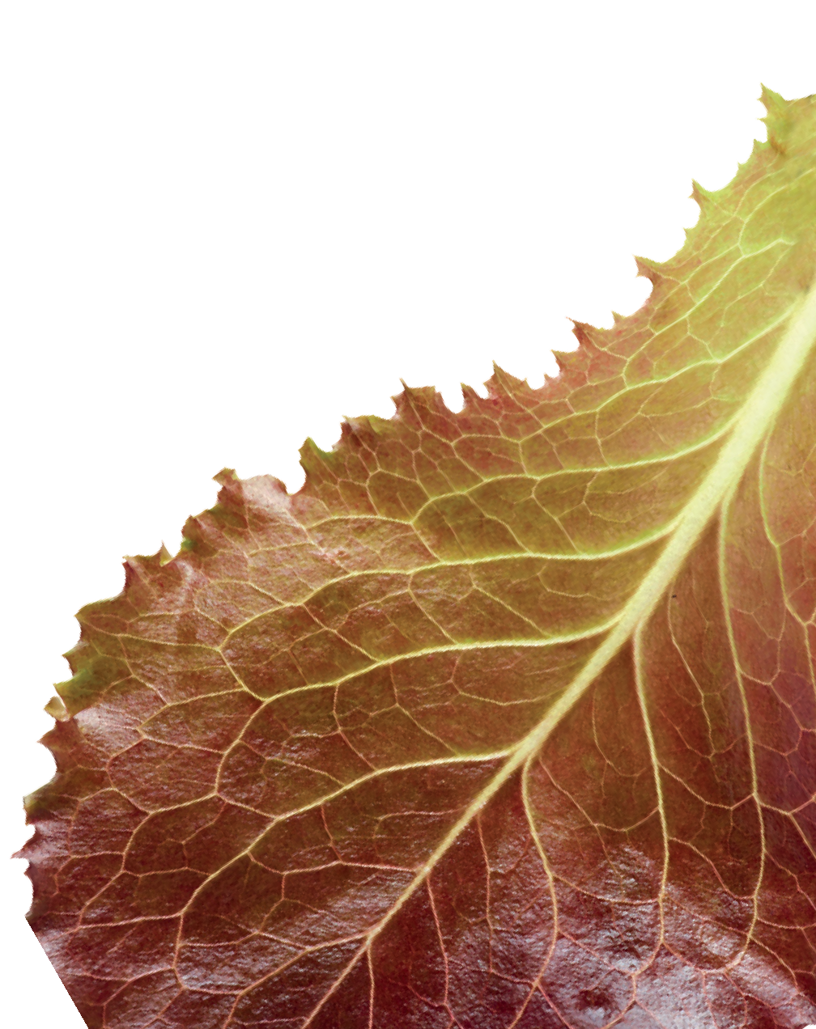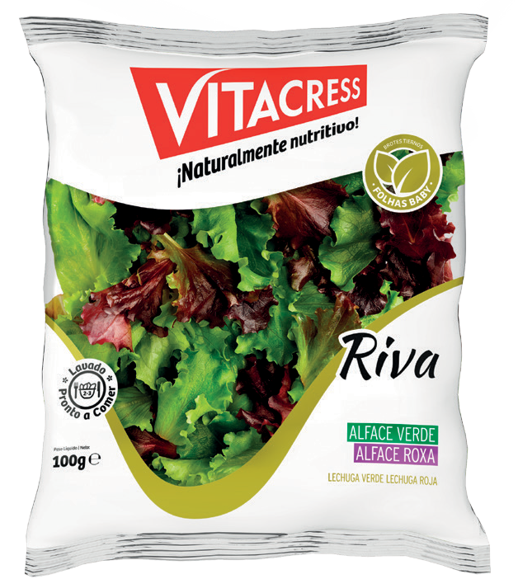
REF004
Ensalada Riva · 100 g
Riva Salad · 100 g
Lechuga Verde y Roja.
Green and Red Lettuce.

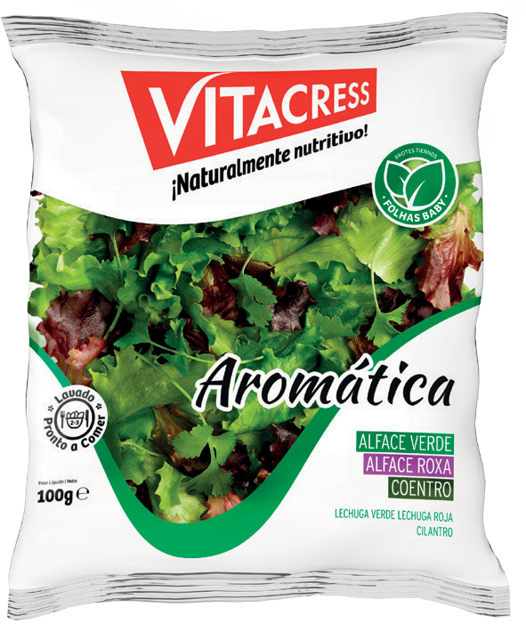

REF003

Ensalada Aromática · 100 g
Aromática Salad · 100 g

Lechuga Verde y Roja y Cilantro.
Green and Red Lettuce and Coriander.

11

VITACRESS

REF005

Ensalada Da Terra · 150 g
Da Terra Salad · 150 g
Lechuga Verde, Acelgas, Berros y Zanahoria. Green Lettuce, Chards, Watercress and Carrot.

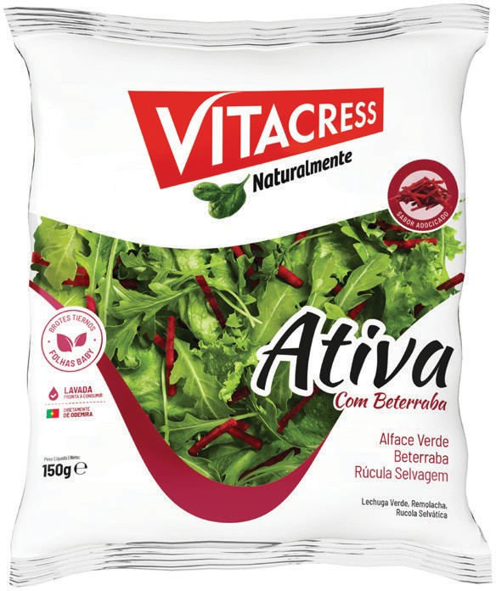

REF007

Ativa Salad · 150 g
Ativa Salad · 150 g

Lechuga Verde, Remolacha y Rúcola Salvaje.
Green Lettuce, Beet and Wild Rocket.

REF006

Ensalada Formosa · 150 g
Formosa Salad · 150 g
Lechuga Verde, Red Pak Choi, Rúcola Salvaje, Salicornia y Acelgas. Green Lettuce, Red Pak Choi, Wild Rocket, Samphire and Red Chard.
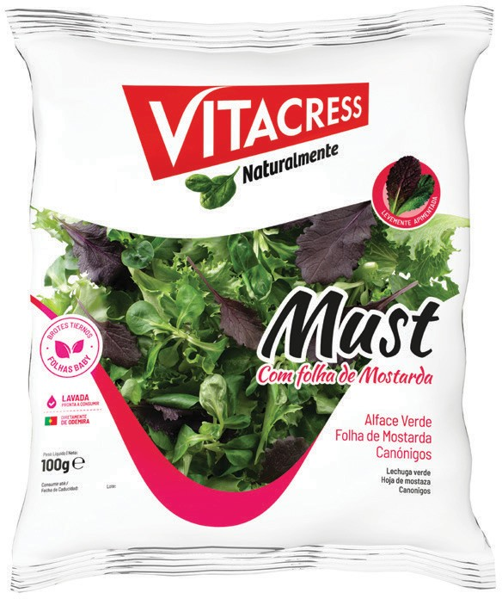

REF008

Ensalada Must · 100 g
Must Salad · 100 g

Lechuga Verde, Hoja de Mostaza y Canónigos.
Green Lettuce, Mustard Leaf and Corn Salad.

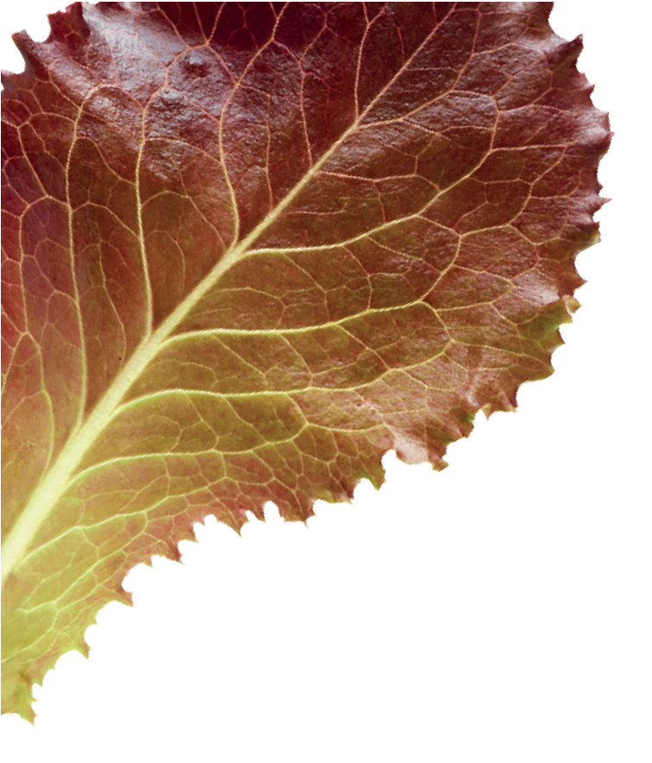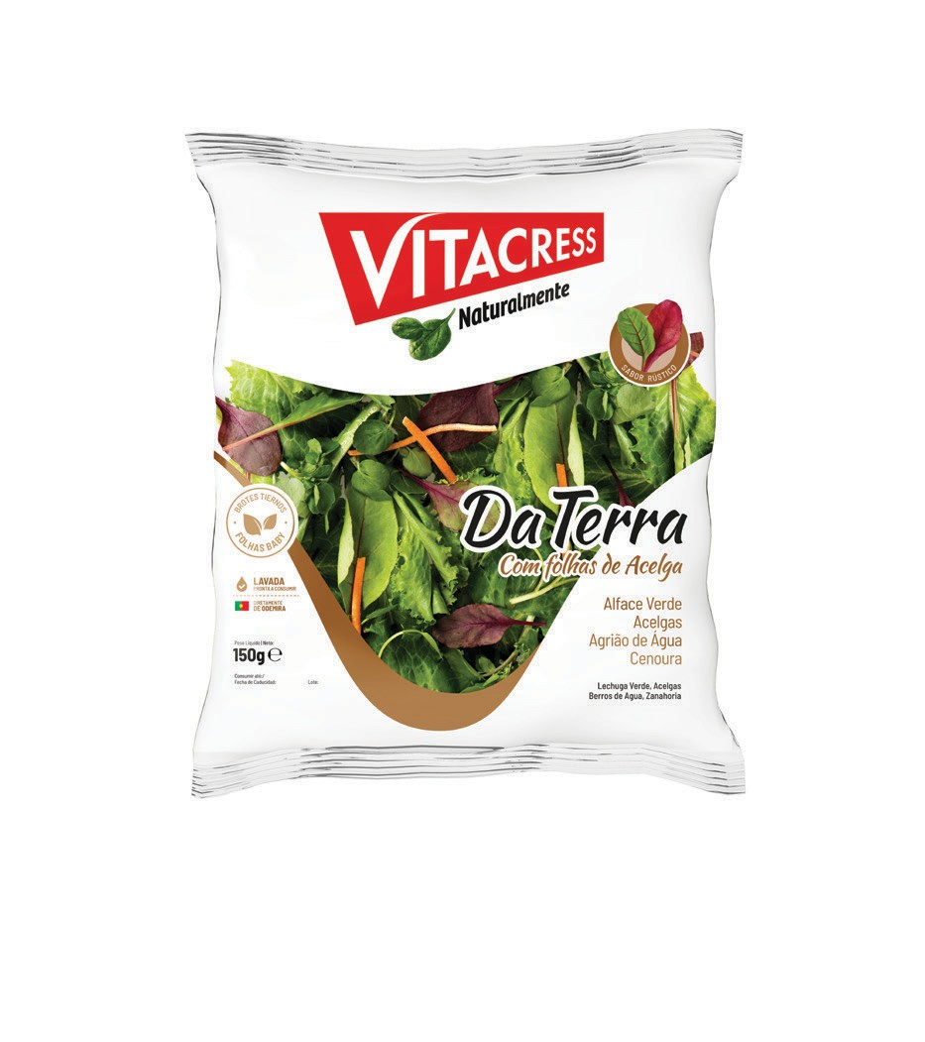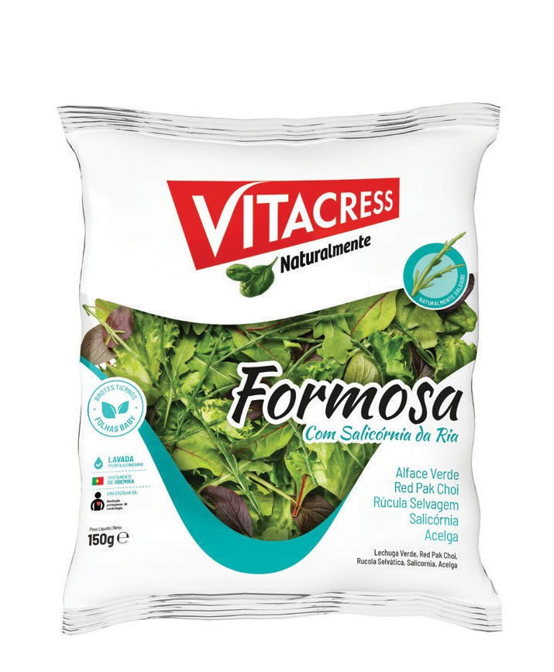Lavado
Washed
No Lavado
Unwashed
Biológico
Organic 12

NUESTROS PRODUCTOS · OUR PRODUCTS

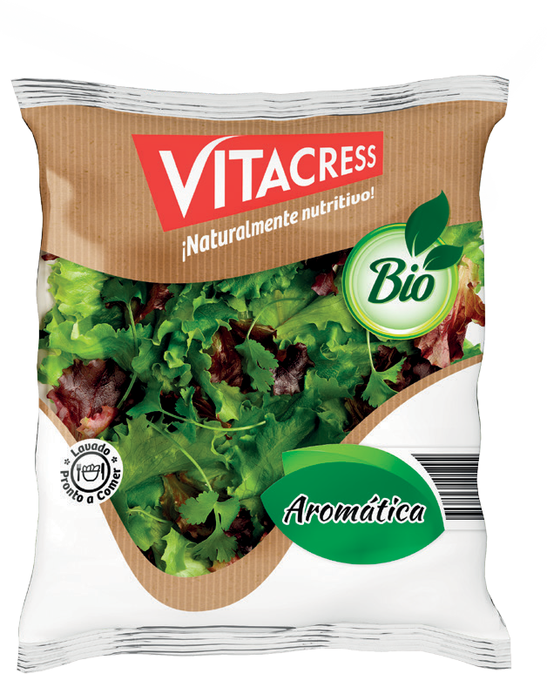
REF009

Bio Ensalada Aromática · 100 g
Organic Mesclum Salad · 100 g

Lechuga Verde y Roja y Cilantro.
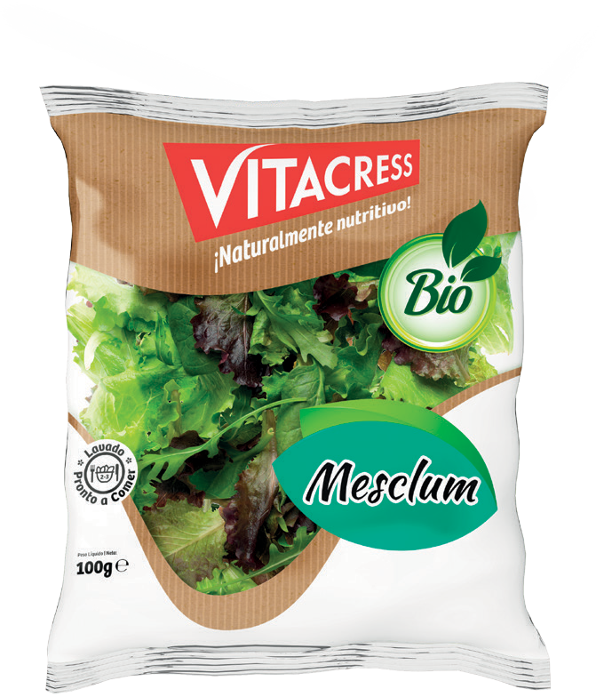
Green and Red Lettuce and Coriander.

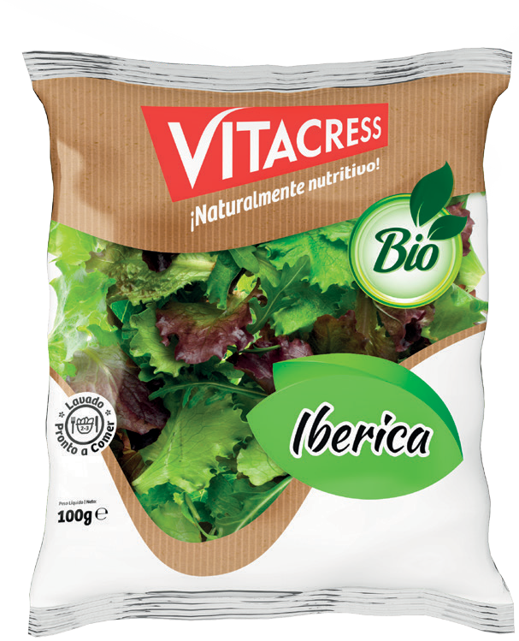
REF010

Bio Ensalada Ibérica · 100 g
Organic Ibérica Salad · 100 g

Lechuga Verde y Roja y Rúcola Salvaje.
Green and Red Lettuce and Wild Rocket.

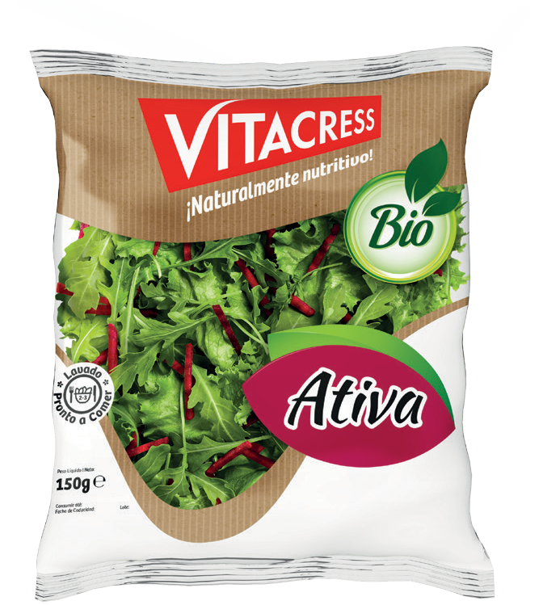
REF011

Bio Ensalada Ativa · 150 g
Organic Ativa Salad · 150 g

Lechuga Verde, Remolacha y Rúcola Salvaje.
Green Lettuce, Beet and Wild Rocket.

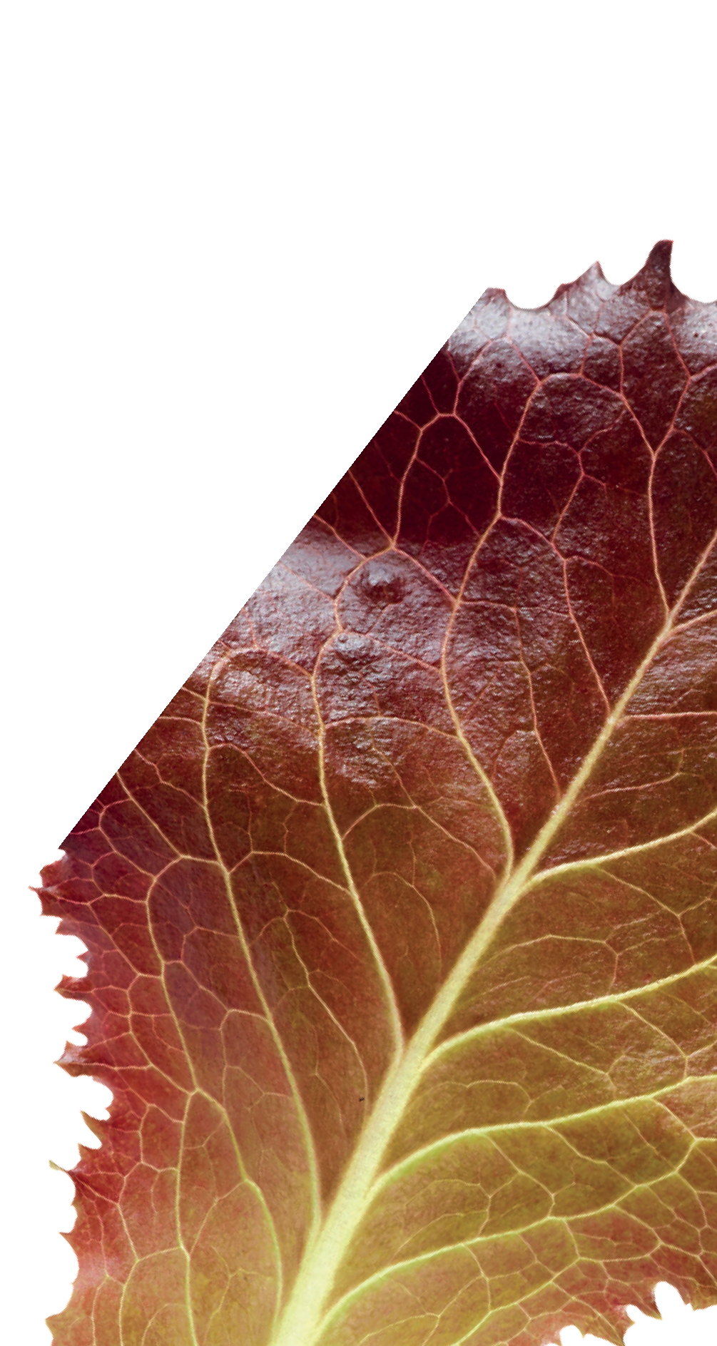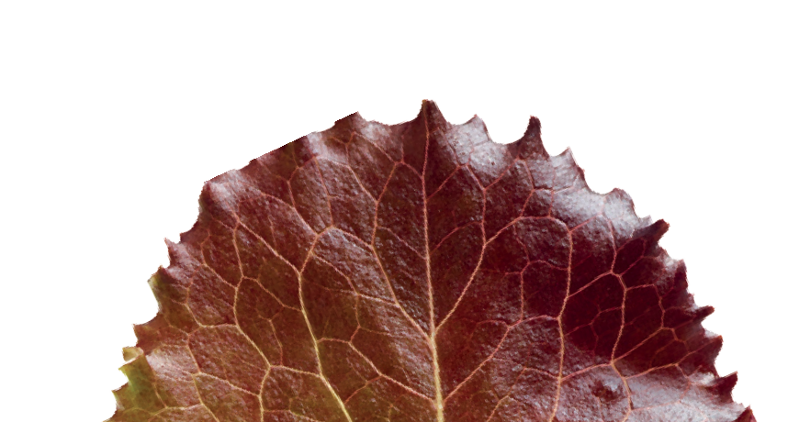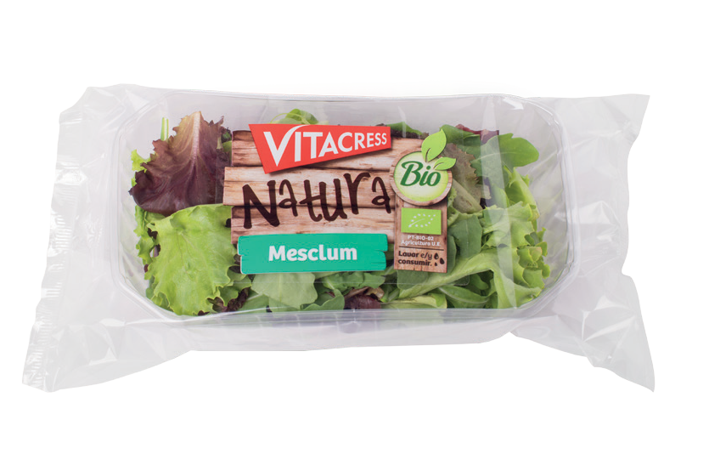
REF013
Bio Ensalada Mesclum · 80 g
Organic Mesclum Salad ·80 g
Contiene una selección de al menos tres hojas de temporada. Contains a selection of at least three leaves of the season.
13

REF012

Bio Ensalada Mesclum · 100 g
Organic Mesclum Salad · 100 g

Contiene una selección de al menos tres hojas de temporada.
Contains a selection of at least three leaves of the season.

